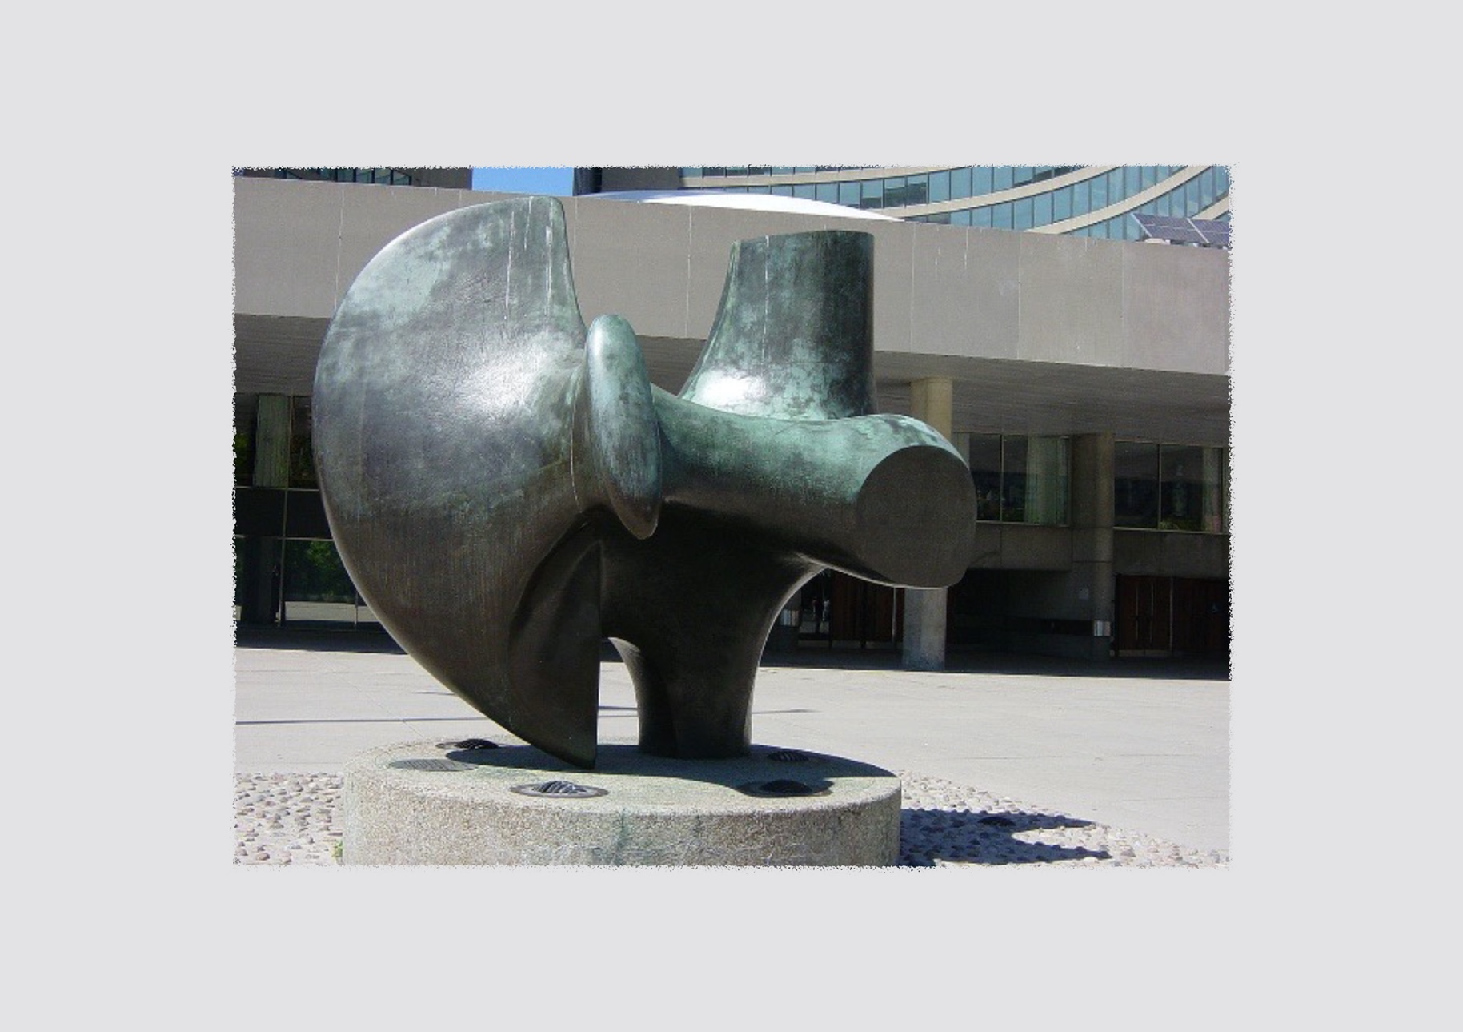
VI
CONTINUUM HISTORIQUE :
Arts visuels (AVI) 8e année

SCULPTURE : Henry Moore
Cette unité d’apprentissage porte sur
le travail de sculpture inspiré par l’artiste Henry Moore.

L’élève utilise les processus de création
et d’analyse critique appliqués à des notions en lien avec la sculpture abstraite organique ou biomorphique.

Elle, il ou iel explore des matériaux, des outils et des techniques en lien avec le travail à trois dimensions.

L’élève expérimente les hauts et bas-reliefs ainsi que la ronde-bosse.

Elle, il ou iel réalise un travail final qui intègre le meilleur de son travail d’exploration et d’expérimentation.

L’élève présente son travail et rétroagit
de façon proactive au travail des autres. Elle, il ou iel organise une exposition qui regroupe l’ensemble des sculptures sous forme d’installation, espace dans lequel circulent les élèves de l’école.

10 cours de 45 min.
AVI Unité 8.4
DURÉE APPROXIMATIVE
ATTENTES ET
CONTENUS
D’APPRENTISSAGE

Consultez le programme-cadre en Éducation artistique – Arts visuels

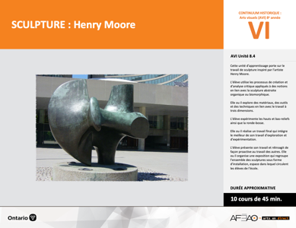

Version intégrale
SCULPTURE : Henry Moore
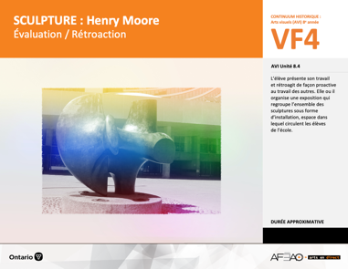
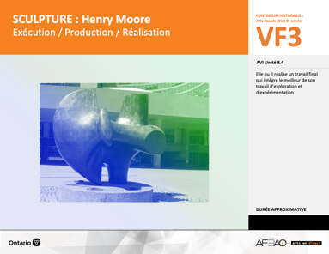
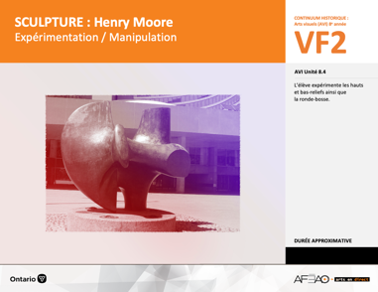
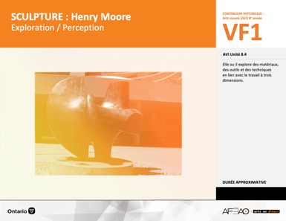
- SCULMOOR_VF1_Annexe1
- SCULMOOR_VF3_Annexe1
- SCULMOOR_VF1_Annexe1
- SCULMOOR_VF3_Annexe1
- SCULMOOR_VF4_Annexe1
- SCULMOOR_VF1_Annexe1
- SCULMOOR_VF2_Annexe1
- SCULMOOR_VI_Preunite
- SCULMOOR_VI_Fiche
- SCULMOOR_VI_Ligne
- SCULMOOR_VI_Lexique
- SCULMOOR_VF1_Annexe1

B1.1, B1.2, B1.3, B1.4
B2.1

Arts visuels
8e
Documents d’accompagnement
VF1
Exploration / Perception
VF4
Évaluation / Rétroaction

VF3
Exécution / Production / Réalisation

VF2
Expérimentation / Manipulation

Table des matières
ÉQUIPE DE TRAVAIL

Conceptualisation
Henriette Éthier
Lise B. Goulet

Rédaction
Jo-Anne Dumont
Lise B. L. Goulet

Validation
Julie Courtemanche

Révisions pédagogique
et linguistique
Lise B. L. Goulet
Roseline Harrison

Provenance des « images »
WIKIPÉDIA
Libres de droits d’auteurs

Crédits photographiques
Libres de droits d’auteurs

Mise en page
Anne Lizotte

- Description
- Liste des attentes et contenus
- Art visuels - 8e année
- Tableau des fondements théoriques à l’étude
- Art visuels - 8e année
- Déroulement
- Exploration / Perception
- Expérimentation / Manipulation
- Exécution / Production / Réalisation
- Évaluation / Rétroaction
VF4 : Éva / Rétro

VF1 : Explo / Percep

Version intégrale (VI)
VF3 : Exé / Prod / Réa
VF2 : Expéri / Mani
t

- Description

Cette unité d’apprentissage porte sur le travail de sculpture inspiré par l’artiste Henry Moore. L’élève utilise les processus de création et d’analyse critique appliqués à des notions en lien avec la sculpture abstraite organique ou biomorphique. Elle, il ou iel explore des matériaux, des outils et des techniques en lien avec le travail à trois dimensions. L’élève expérimente les hauts et bas-reliefs ainsi que la ronde-bosse. Elle, il ou iel réalise un travail final qui intègre le meilleur de son travail d’exploration et d’expérimentation. L’élève présente son travail et rétroagit de façon proactive au travail des autres. Elle, il ou iel organise une exposition qui regroupe l’ensemble des sculptures sous forme d’installation, espace dans lequel circulent les élèves de l’école.

Description de chaque étape du déroulement VF (fragmentée)
VF1 : Exploration / Perception
Elle, il ou iel explore des matériaux, des outils et des techniques en lien avec le travail à trois dimensions.
VF2 : Expérimentation / Manipulation
L’élève expérimente les hauts et bas-reliefs ainsi que la ronde-bosse.
VF3 : Exécution / Production / Réalisation
Elle, il ou iel réalise un travail final qui intègre le meilleur de son travail d’exploration et d’expérimentation.
VF4 : Évaluation / Rétroaction
L’élève présente son travail et rétroagit de façon proactive au travail des autres. Elle, il ou iel organise une exposition qui regroupe l’ensemble
des sculptures sous forme d’installation, espace dans lequel circulent les élèves de l’école.

VF4 : Éva / Rétro

VF1 : Explo / Percep

Version intégrale (VI)
VF3 : Exé / Prod / Réa
VF2 : Expéri / Mani
t

- Liste des attentes et contenus
À la fin de la 8e année, l’élève doit pouvoir :
ARTS VISUELS

Attentes :
- B1. produire diverses œuvres en deux ou trois dimensions en appliquant les fondements à l’étude et en suivant le processus de création artistique.
- B2. communiquer son analyse et son appréciation de diverses œuvres d’art en utilisant les termes justes et le processus d’analyse critique.
- B3. expliquer la dimension sociale et culturelle des arts visuels ainsi que les fondements à l’étude dans diverses œuvres d’art d’hier et d’aujourd’hui, provenant d’ici et d’ailleurs.

CONTENUS D’APPRENTISSAGE
Pour satisfaire aux attentes, l’élève doit pouvoir :
Production et expression
- B1.1 recourir au processus de création artistique pour réaliser diverses œuvres d’art.
- B1.2 créer des œuvres en deux ou trois dimensions inspirées des œuvres d’artistes modernes.
- B1.3 élaborer des œuvres en utilisant des éléments clés, des principes esthétiques et des techniques qui correspondent à un mouvement
artistique particulier.
- B1.4 utiliser des techniques complexes dans la création de ses propres œuvres.

Analyse et appréciation
- B2.1 recourir au processus d’analyse critique pour analyser et apprécier diverses œuvres d’art.
VF4 : Éva / Rétro

VF1 : Explo / Percep

Version intégrale (VI)
VF3 : Exé / Prod / Réa
VF2 : Expéri / Mani
t

- Tableau des fondements théoriques à l’étude

Éléments clés
Ligne |  | Forme |  | Couleur |  |  | Texture |  | Espace
••• | type  direction  qualité | ••••• | géométrique  organique  composée  symétrique, asymétrique  volume | •  •  •  •  •  • |  | primaire, secondaire  nuance  chaude, froide, neutre  monochrome, complémentaire  roue (cercle) chromatique  analogue | •  • | qualité  luminosité | •  •  •  •  • | dimension  plan  perspective linéaire à un point de fuite  valeur  centre d’intérêt
Principe esthétique |  |  |  | Forme de représentation et technique
••••• | contraste  répétition  variété  équilibre  unité |  |  | •  •  •  •  •  • | dessin : perspective à deux points de fuite  peinture : peinture avec médiums mixtes  impression : bois gravé  collage : découpage, mosaïque  sculpture : neige, argile, savon, plâtre, maquette (architecture)  animation
ART VISUELS
FONDEMENTS À L’ÉTUDE 8E ANNÉE
VF4 : Éva / Rétro

VF1 : Explo / Percep

Version intégrale (VI)
VF3 : Exé / Prod / Réa
VF2 : Expéri / Mani
t

- Déroulement
Exploration / Perception

Préambule générique à toutes les unités d’apprentissage AVI (voir SCULMOOR_VI_Préunité)

Matériel, outil, équipement
- Prévoyez utiliser des portables, tablettes ou téléphones intelligents pour documenter et rechercher de l’information.
- Prévoyez utiliser les sites Web suivants pour présenter l’artiste d’inspiration, Henry Moore : https://en.wikipedia.org/wiki/Henry_Moore pour
des illustrations présentant le studio de l’artiste et les chantiers d’installation des œuvres et https://fr.wikipedia.org/wiki/Henry_Moore
pour les œuvres, particulièrement :
  - Panorama des œuvres de la Galerie d’Art de l’Ontario : la plus grande collection au monde des œuvres de l’artiste;
  - L’Archer, 1964;
  - Pièce fermant à clé (titre original : Locking Piece), 1963;
  - Spindle Piece, 1968;
  - Nuclear Energy Sculpture, 1966.
- Prévoyez utiliser et distribuer :
  - la fiche sur Henry Moore (voir : SCULMOOR_VI_Fiche);
  - la ligne de temps (voir : SCULMOOR_VI_Ligne);
  - le lexique (voir : SCULMOOR_VI_Lexique);
  - l’Annexe 1 intitulée : Grille d’observation du travail des élèves (voir : SCULMOOR_VF1_Annexe1).
- Prévoyez distribuer :
  - crayons de plomb et gommes à effacer;
  - fusain et estompe;
  - feuille blanche 2 plis à dessin d’approximativement 8,5 X 11 po. ou 16 X 22 cm.; 3 feuilles par élève.
- Prévoyez démontrer l’emploi du fusain et de l’estompe pour dessiner le volume et l’amplifier.
- Annoncer aux élèves qu’elles et ils doivent recycler un berlingot de lait ou de crème ¾ de pinte ou ¾ de litre et un carton de lait ou de jus de 2 pintes ou 2 litres. Le berlingot pour l’expérimentation 3 et carton de lait ou de jus pour le travail final.

VF4 : Éva / Rétro

VF1 : Explo / Percep

Version intégrale (VI)
VF3 : Exé / Prod / Réa
VF2 : Expéri / Mani
t

Enseignante / Enseignant
- Présentez Henry Moore comme personne et artiste à l’aide du site Web suivant : https://fr.wikipedia.org/wiki/Henry_Moore et https://en.wikipedia.org/wiki/Henry_Moore.
- À partir des cinq œuvres suivantes : panorama des œuvres de Henry Moore à la Galerie d’Art de l’Ontario : la plus grande collection au monde des œuvres de l’artiste; L’Archer, 1964 : Pièce fermant à clé (titre original : Locking Piece), 1963; Spindle Piece, 1968 et Nuclear Energy Sculpture, 1966, demandez à l’élève de commenter spontanément ce que suggèrent :
  - les formes;
  - le titre des œuvres, le thème ou le sujet de l’œuvre (p. ex., paysage rural; portrait; peinture de genre : nature morte);
  - l’aspect monumental de certaines œuvres;
  - les endroits où sont placées les œuvres et pourquoi;
  - le matériau, la couleur et le fini des œuvres;
  - les liens symboliques potentiels entre les éléments clés, les principes esthétiques et les objets avec les effets ainsi produits de l’œuvre;
  - l’intention de l’artiste ou les messages véhiculés potentiels de l’œuvre;
  - tout autre aspect que désire commenter l’élève.
(Étapes réaction initiale, description, analyse et interprétation du processus d’analyse critique.)
- Présentez :
  - la fiche sur l’artiste d’inspiration (voir : SCULMOOR_VI_Fiche);
  - la ligne de temps afin de situer l’artiste d’inspiration dans son contexte socio-historique et culturel (voir : SCULMOOR_VI_Ligne);
en guise de résumé et que l’élève peut annoter (souligner, encercler, mettre en surbrillance).

Élève
- Écoute attentivement les explications de l’enseignante ou l’enseignant au sujet de l’artiste d’inspiration.
- Participe à la discussion sur les cinq œuvres d’inspiration :
  - en réagissant spontanément à ce que l’œuvre te suggère et te rappelle;
  - en décrivant ce que tu vois;
  - en établissant des liens entre la valeur symbolique des éléments clés, des principes esthétiques, des objets et des effets qu’ils produisent
dans l’œuvre;
  - en établissant des liens potentiels d’interprétation de l’intention artistique de l’artiste ou des messages véhiculés par l’œuvre.
- Note les aspects qui piquent ta curiosité sur la fiche et la ligne de temps.
VF4 : Éva / Rétro

VF1 : Explo / Percep

Version intégrale (VI)
VF3 : Exé / Prod / Réa
VF2 : Expéri / Mani
t

Enseignante / Enseignant
- Projetez les cinq œuvres d’inspiration pour permettre à l’élève de choisir ses trois œuvres préférées.
N.B. : L’élève peut utiliser le portable, la tablette ou le téléphone intelligent pour consulter les œuvres.
- Invitez l’élève à sommairement ébaucher, avec le crayon de plomb, trois des cinq œuvres afin de se familiariser avec la structure de celles-ci : cinq min. par dessin pour un total de 15 min.
- Ensuite, permettez à l’élève un 10 min. pour compléter chacun des dessins au fusain et à l’estompe, pour un total de 30 min.
- Insistez sur les rondeurs, les creux; la répétition de formes; l’aspect lisse de la surface.
- Démontrez comment utiliser l’estompe pour un maximum d’effet de volume en variant le dégradé du fusain allant du pâle au plus foncé (p. ex., grattez des particules de fusain sur la feuille; déposez le fusain même sur la feuille; sur une feuille brouillon dessinez au fusain de façon foncée; puis étendre
le fusain à l’aide de l’estompe).
- Rendez accessible les matériaux et les outils.
- Circulez, supervisez, répondez aux questions et notez l’Annexe 1 intitulée : Grille d’observation du travail des élèves (voir : SCULMOOR_VF1_Annexe1).
- Recueillez le matériel et les outils et faites remiser les trois ébauches dans le dossier de documentation de l’élève.

Élève
- Choisis trois dessins et fais – en un croquis sommaire au crayon graphite en travaillant pendant un cinq min. pour chacun.
- Complète les trois croquis en 10 min chacun à l’aide du fusain et de l’estompe.
- Manipule le fusain et l’estompe tel que démontré par ton enseignante ou ton enseignant pour augmenter l’effet de volume en variant les valeurs
du fusain avec l’estompe.
- Remets ton travail dans ton dossier de documentation.

VF4 : Éva / Rétro

VF1 : Explo / Percep

Version intégrale (VI)
VF3 : Exé / Prod / Réa
VF2 : Expéri / Mani
t

Enseignante / Enseignant
- Invitez le groupe-classe à exposer les trois esquisses et animez une discussion sur les aspects récurrents dans les œuvres de Henry Moore :
  - le creux;
  - le trou;
  - la ligne ondulante, sinueuse, circulaire de l’ensemble de la forme;
  - la surface lisse;
  - les principes de contraste, équilibre, répétition, unité;
  - etc.
- Faites remarquer que les formes sont abstraites et organiques et qu’elles rappellent des objets naturels tels que les os, les troncs d’arbres morts érodés par l’eau et le vent, les coquillages, les cailloux, etc.
- Invitez l’élève à choisir parmi ses trois esquisses celle qui rend le mieux les qualités du volume par les valeurs estompées du fusain aux fins d’évaluation sommative.

Élève
- Dispose ton travail et participe à la discussion sur les aspects récurrents dans les œuvres de Henry Moore.
- Dis ce que te rappellent les formes de Henry Moore.
- Choisis la meilleure de tes trois esquisses, c’est-à-dire, celle qui rend le mieux le volume par les valeurs estompées du fusain.

DOCUMENTS D’ACCOMPAGNEMENT

- SCULMOOR_VI_Preunite
- SCULMOOR_VI_Fiche
- SCULMOOR_VI_Ligne
- SCULMOOR_VI_Lexique
- SCULMOOR_VF1_Annexe1

VF4 : Éva / Rétro

VF1 : Explo / Percep

Version intégrale (VI)
VF3 : Exé / Prod / Réa
VF2 : Expéri / Mani
t

Expérimentation / Manipulation

Matériel, outil, équipement
N.B. : Quatre (4) cours d’au moins 45 minutes seront nécessaires pour enseigner et pratiquer les notions.
*Vous êtes libres de modifier ces étapes et / ou de les réduire comme bon vous semble, mais n’oubliez pas que vous ne pouvez pas évaluer l’élève de façon sommative si elle, il ou iel n’a pas eu la chance de se pratiquer et de choisir parmi ses essais celui qu’elle, il ou iel veut faire évaluer de façon sommative.

- Prévoyez utiliser :
  - l’Annexe 1 intitulée : Grille d’observation du travail des élèves (voir : SCULMOOR_VF1_Annexe1),
  - l’Annexe 1 intitulée : Henry Moore et le travail de sculpture (SCULMOOR_VF2_Annexe1).
- Prévoyez distribuer :
  - une grosse motte d’argile, une motte équivaut approximativement à une grosse poignée de glaise, pour toute la classe (Expérimentation 1);
  - un gros pain de savon bon marché, approximativement la grosseur d’un gros pain de savon « Sunlight » - 5 X 2.5 X 1po. ou 10 X 5 X 2 cm.,
pour toute la classe (Expérimentation 2);
  - des cartons de lait (recyclés) d’une ½ pinte ou d’un ½ litre de plâtre solidifié (eau ajoutée au plâtre en poudre), des masques pour couvrir
le nez et la bouche aux fins de santé et sécurité, pour toute la classe (Expérimentation 3);
  - outils pour travailler l’argile (p. ex., ébauchoir, mirette, couteau de potier), pour le pain de savon (p. ex., petit couteau à peler une patate, économe - pour peler une carotte, une variété d’objets pointus de différentes grosseurs- pour réaliser des textures, pour le plâtre (p. ex., limes et papier « sablé » de différentes grosseurs, mirette, couteau);
  - papier journal pour l’espace de travail et godet (Expérimentation 3).
- Prévoyez démontrer l’usage du matériel, des outils et la fabrication du « bloc » de plâtre.

VF4 : Éva / Rétro

VF1 : Explo / Percep

Version intégrale (VI)
VF3 : Exé / Prod / Réa
VF2 : Expéri / Mani
t

Travail d’expérimentation 1 : La motte d’argile – le haut et bas-reliefs, la ronde-bosse
Enseignante / Enseignant
- Remettez le travail d’exploration corrigé et invitez l’élève à l’intégrer dans le dossier de documentation.
- Expliquez que l’élève expérimente trois matériaux différents : l’argile, le pain de savon, le berlingot de plâtre. Rappelez que les élève vont travailler
un peu à la manière de Henry Moore, c’est-à-dire en réalisant de petites maquettes de sculptures qu’il avait potentiellement le goût de réaliser
en grands formats. Il utilisait cette façon pour expérimenter des idées esthétiques.
- Démontrez la malléabilité de l’argile :
  - dans un sac de plastique, déposez la motte d’argile;
  - exercez une pression de vos doigts sur et dans la motte d’argile;
  - répétez l’action, mais à deux différents endroits sur et dans la motte d’argile;
  - enlevez la motte délicatement du sac et déposez-la sur le sac.
- Regardez la motte d’argile et continuez à la façonner de sorte à faire ressortir certains aspects plutôt que d’autres : votre motte doit présenter
les aspects suivants :
  - le creux,
  - un trou,
  - la ligne courbe,
  - une surface lisse et texturée,
  - les principes esthétiques (p. ex., répétitions d’une ligne courbe 3 fois : pour créer de l’unité).
- Démontrez avec les outils ce qui est possible de faire :
  - modeler par addition, aplatir et lisser l’argile avec l’ébauchoir;
  - modeler par soustraction l’argile avec la mirette;
  - couper l’argile avec le couteau de potier.
- Mettez le matériel et les outils à la disposition des élèves.
- Circulez et supervisez le travail. Notez l’Annexe 2 intitulée : Grille d’observation du travail des élèves (voir : SCULMOOR_VF1_Annexe1).
- Supervisez le nettoyage de l’espace, le remisage de l’expérimentation, du matériel et des outils.

VF4 : Éva / Rétro

VF1 : Explo / Percep

Version intégrale (VI)
VF3 : Exé / Prod / Réa
VF2 : Expéri / Mani
t

Élève
- Reçois l’évaluation de ton travail et pose des questions au besoin. Mets ton travail d’exploration dans ton dossier d’exploration aux fins de consultations ultérieures.
- Écoute attentivement les explications techniques du travail d’expérimentation en lien avec le travail de maquette que faisait Henry Moore pour essayer des idées esthétiques.
- Observe la démonstration avec le sac de plastique ensuite avec les outils de sculpture pour arriver à créer des creux, un ou des trous, des lignes courbes, une surface en partie lisse et en partie texturée et des principes esthétiques (p. ex., contraste de formes).
- Prépare ton espace de travail.
- Passe à l’action et mets à profit ce que suggère les formes réalisées avec le sac de plastique : accentue, multiplie et transforme les aspects ou les effets avec les outils de sculpture.
- Nettoie ton espace de travail, remets le matériel et les outils. Dépose ton expérimentation à l’endroit désigné aux fins de séchage.
VF4 : Éva / Rétro

VF1 : Explo / Percep

Version intégrale (VI)
VF3 : Exé / Prod / Réa
VF2 : Expéri / Mani
t

Travail d’expérimentation 2 : Le pain de savon – le bas-relief et la texture
Enseignante / Enseignant
- Demandez au groupe-classe ce qu’il a aimé de l’Expérimentation 1, identifiez les succès, les défis et des moyens pour les solutionner.
- Expliquez que l’Expérimentation 2 porte sur le bas-relief et la texture.
- Démontrez comment manipuler le petit couteau à peler (p. ex., pomme de terre), l’économe (p. ex., carotte) et les outils pointus permettant de réaliser des textures, tout en respectant les aspects de santé et de sécurité lors du travail de gravure en creux.
- Rappelez les aspects qui caractérisent le travail de Henry Moore (bas-relief, ligne courbe) des deux côtés du pain de savon afin de rendre intéressant
de tous les côtés. Précisez que l’élève peut intégrer d’autres aspects de son choix (p. ex., poursuivre le bas-relief de l’autre côté, graver les côtés étroits, percer des trous) sur et dans le pain de savon.
- Ajoutez que les principes esthétiques de contraste et de répétition doivent être utilisés.
- Rendez disponible le matériel et les outils.
- Circulez et supervisez le travail. Notez l’Annexe 1 intitulée : Grille d’observation du travail des élèves (voir : SCULMOOR_VF1_Annexe1).
- Supervisez le nettoyage de l’espace de travail et le remisage du matériel, des outils et de l’Expérimentation 2 avec l’Expérimentation 1.
- Rappelez aux élèves qu’elles et ils doivent recycler un berlingot de lait ou de crème de ¾ de pinte ou ¾ de litre et un carton de lait ou de jus
de 2 pintes ou 2 litres. Le berlingot pour l’Expérimentation 3 et carton de lait ou de jus pour le Travail final.

Élève
- Participe à la discussion et partage quelques solutions possibles pour remédier aux défis de l’Expérimentation 1 et que tu as trouvées durant ton travail.
- Observe attentivement la démonstration sur le bas-relief et la texture dans le pain de savon. Porte une attention particulière aux façons de prévenir
des blessures en manipulant le couteau et les objets pointus pour pratiquer des textures.
- Assure-toi de concentrer tes efforts sur les bas-reliefs et ligne courbe comme Henry Moore, de graver l’arrière du pain de savon et ses côtés. Ajoute
des textures. Intègre les principes esthétiques de contraste et de répétition.
- Nettoie ton espace de travail, remets le matériel et les outils. Dépose ton Expérimentation 2 avec l’Expérimentation 1.
- Apporte un berlingot de lait ou de crème recyclé d’au moins ½ pinte ou litre et d’un masque pour couvrir le nez et la bouche.
VF4 : Éva / Rétro

VF1 : Explo / Percep

Version intégrale (VI)
VF3 : Exé / Prod / Réa
VF2 : Expéri / Mani
t

Travail d’expérimentation 3 : Le berlingot de plâtre – la sculpture en ronde-bosse
Enseignante / Enseignant
- Expliquez que l’Expérimentation 3 se fait avec le plâtre en poudre auquel on ajoute progressivement de l’eau. Indiquez l’utilisation du masque contre
les particules dans la fabrication du « bloc » de plâtre et dans sa manipulation : usage de lime, de papier « sablé » et des outils habituels de sculpture.
- Portez votre masque et démontrez la fabrication du bloc de plâtre :
  - coupez la partie supérieure du berlingot;
  - versez de l’eau dans le berlingot au ¾;
  - prenez une tasse de plâtre en poudre;
  - versez graduellement le plâtre : entre chaque versement attendre que le plâtre intègre l’eau puis en ajouter d’autre au mélange;
  - laissez reposer au moins 20 min.;
  - retirez le carton à la main délicatement.
- Pendant que le plâtre sèche, faites un retour sur l’Expérimentation 2 : ce que les élèves ont apprécié du matériau de l’Expérimentation 2, les défis
que présentent l’utilisation des outils dans un matériau plus dure.
- Circulez et supervisez le travail. Notez l’Annexe 1 intitulée : Grille d’observation du travail des élèves (voir : SCULMOOR_VF1_Annexe1).
- Supervisez le nettoyage de l’espace de travail et le remisage du matériel, des outils.
- Pendant que le plâtre sèche, faites un retour sur l’Expérimentation 2 : ce que les élèves ont apprécié du matériau de l’Expérimentation 2 (p. ex., les défis que présente l’utilisation des outils dans un matériau plus dure).
- Distribuez l’Annexe 1 intitulée : Henry Moore et le travail de sculpture (voir : SCULMOOR_VF2_Annexe1) et révisez-la avec le groupe-classe.

Élève
- Écoute et observe attentivement la démonstration sur la confection du « bloc » de plâtre.
- Porte ton masque et réalise ton « bloc » de plâtre.
- Prépare ton espace de travail : dépose le papier journal, avec ton godet prends une quantité de plâtre, verse le plâtre graduellement dans l’eau et laisse le plâtre se dissoudre sans le mélanger, répète la démarche jusqu’à ce que le bloc soit saturé.
- Dépose ton travail à l’endroit désigné, nettoie ton espace de travail et remets les matériaux et outils.
- Contribue à la discussion de rétroaction de l’Expérimentation 2.
- Annote l’Annexe 1 intitulée : Henry Moore et le travail de sculpture (voir : SCULMOOR_VF2_Annexe1).

VF4 : Éva / Rétro

VF1 : Explo / Percep

Version intégrale (VI)
VF3 : Exé / Prod / Réa
VF2 : Expéri / Mani
t

Enseignante / Enseignant
- Portez votre masque et démontrez les techniques de travail dans l’emploi des différents outils particulièrement la lime, le papier « sablé », le couteau
et la mirette.
- Rappelez les qualités sculpturales du travail d’expérimentation principalement le travail de ronde-bosse : équilibre de la sculpture; travail tout autour
de la sculpture; haut et bas-reliefs; partie lisse et texturée; creux; trou(s); ligne courbe; principes esthétiques.
- Invitez l’élève à préparer son espace de travail.
- Circulez et supervisez le travail à l’aide de l’Annexe 1 intitulée : Grille d’observation du travail des élèves (voir : SCULMOOR_VF1_Annexe1).
- Supervisez le nettoyage de l’espace de travail et le remisage du matériel, des outils.
- Invitez l’élève à choisir parmi ses deux expérimentations (Expérimentation 1 ou 3) celle qu’il souhaite remettre aux fins d’évaluation sommative pour
ses qualités sculpturales.
- Invitez les élèves à déterminer dans quel matériau elles ou ils travailleront le travail final : l’argile ou le plâtre. Si c’est le plâtre, l’élève doit apporter un carton de lait ou de jus de 2 pintes ou 2 litres afin de préparer le « bloc » de plâtre ainsi qu’un masque protecteur au prochain cours.

Élève
- Regarde attentivement la démonstration sur l’utilisation des différents outils dans le plâtre. Garde en tête les qualités du travail sculptural. Travaille ton expérimentation en appliquant les principes de la ronde-bosse, donc il faut que la sculpture soit en équilibre et qu’elle se tienne debout. Intègre à ton expérimentation les aspects du travail à trois dimensions : les techniques, les éléments clés, les principes esthétiques.
- Porte ton masque et prépare ton espace de travail.
- Nettoie ton espace de travail, remets le matériel et les outils.
- Choisis parmi tes deux expérimentations (Expérimentation 1 ou 3) celle que tu juges la mieux réussie pour ses qualités sculpturales aux fins d’évaluation sommative.
- Détermine dans quel matériau tu travailleras ton travail final : l’argile ou le plâtre. Si c’est le plâtre tu dois apporter un carton de lait ou de jus
de 2 pintes ou 2 litres afin de préparer le « bloc » de plâtre ainsi qu’un masque protecteur au prochain cours.

DOCUMENTS D’ACCOMPAGNEMENT

- SCULMOOR_VF1_Annexe1
- SCULMOOR_VF2_Annexe1
VF4 : Éva / Rétro

VF1 : Explo / Percep

Version intégrale (VI)
VF3 : Exé / Prod / Réa
VF2 : Expéri / Mani
t

Exécution / Production / Réalisation

Matériel, outil, équipement
- Prévoyez remettre :
  - le travail d’expérimentation soumis aux fins d’évaluation sommative.
- Prévoyez mettre à la disposition de l’élève :
  - des crayons HB et gommes à effacer pour le dessin graphite (à mine – voir crayon HB);
  - de l’argile et des sacs de plastique;
  - mettre à la disposition de l’élève, le matériel nécessaire pour faire le « bloc » de plâtre;
  - les outils du travail de sculpture.
- Prévoyez utiliser :
  - l’Annexe 1 intitulée : Grille d’observation du travail des élèves (voir : SCULMOOR_VF1_Annexe1);
  - l’Annexe 1 intitulée : Henry Moore et le travail de sculpture (voir : SCULMOOR_VF2_Annexe1) en guise de résumé.

Enseignante / Enseignant
- Remettez le travail d’expérimentation corrigé et précisez que l’élève consulte son travail d’exploration et d’expérimentation au besoin pour guider
son travail final.
- Précisez que l’élève :
  - réalise un objet non figuratif qui présente les caractéristiques suivantes :
    - haut et bas-relief,
    - ronde-bosse,
    - surface lisse et surface texturée,
    - en équilibre,
    - principes esthétiques : répétition, contraste, unité;
  - intègre au travail de sculpture le travail en creux, le(s) trou(s) et la ligne courbe;
  - dispose jusqu’à 3 périodes pour réaliser le travail final.
- Invitez l’élève à dessinez un croquis préliminaire du travail.
- Distribuez le matériel et les outils.
- Circulez, supervisez et répondez aux questions au besoin. Utilisez l’Annexe 1 intitulée : Grille d’observation du travail des élèves
(voir : SCULMOOR_VF1_Annexe1).

VF4 : Éva / Rétro

VF1 : Explo / Percep

Version intégrale (VI)
VF3 : Exé / Prod / Réa
VF2 : Expéri / Mani
t

- Recueillez le travail final et les deux esquisses.
- Distribuez l’Annexe 1 intitulée : Autoévaluation unité 8.4 (voir : SCULMOOR_VF3_Annexe1) et la recueillir.

Élève
- Reçois l’évaluation de ton expérimentation et pose des questions au besoin.
- Note les consignes du travail final et pose des questions de clarification au besoin.
- Consulte ton dossier de documentation pour guider ton travail final.
- Dessine le croquis préliminaire de ta sculpture.
- Procède ensuite au nettoyage de ton espace de travail, remets le matériel et les outils.
- Dessine le croquis final de son travail.
- Remets ton travail final et les deux croquis à ton enseignante ou enseignant.
- Complète l’Annexe 1 intitulée : Autoévaluation unité 8.4 (voir SCULMOOR_VF3_Annexe1) et remets-la à ton enseignante ou ton enseignant.

DOCUMENTS D’ACCOMPAGNEMENT

- SCULMOOR_VF1_Annexe1
- SCULMOOR_VF3_Annexe1

VF4 : Éva / Rétro

VF1 : Explo / Percep

Version intégrale (VI)
VF3 : Exé / Prod / Réa
VF2 : Expéri / Mani
t

Évaluation / Rétroaction

Matériel, outil, équipement
- Prévoyez pour l’évaluation sommative :
  - l’Annexe 1 intitulée : Grille d’évaluation sommative unité 8.4 – ma sculpture (voir : SCULMOOR_VF4_Annexe1);
  - l’Annexe 1 intitulée : Grille d’autoévaluation unité 8.4 (voir : SCULMOOR_VF3_Annexe1)
  - l’Annexe 1 intitulée : Grille d’observation du travail des élèves (voir : SCULMOOR_VF1_Annexe1).
- Prévoyez pour le montage de l’exposition :
  - chariot pour transporter les œuvres, ruban cache;
  - imprimante pour préparer tous les documents.

Enseignante / Enseignant
- Faites disposer les tables autour de la classe. Invitez les élèves à exposer leur travail final sur les murs et sur les tables : les deux croquis au mur et la sculpture devant.
- Invitez l’élève à présenter son travail et modelez un commentaire proactif pour chaque travail. Invitez quelques élèves d’en faire autant.
- Remplissez l’Annexe 1 intitulée : Grille d’évaluation sommative unité 8.4 – ma sculpture (voir : SCULMOOR_VF4_Annexe1).
- Utilisez pour ce faire :
  - l’Annexe 2 intitulée : Grille d’autoévaluation unité 8.4 (voir : SCULMOOR_VF4_Annexe2);
  - l’Annexe 1 intitulée : Grille d’observation du travail des élèves (voir : SCULMOOR_VF1_Annexe1);
  - le travail d’exploration soumis aux fins d’évaluation sommative;
  - un travail d’expérimentation soumis aux fins d’évaluation sommative;
  - le travail final et les deux croquis.
- Distribuez l’évaluation sommative à l’écrit et rencontrez l’élève pour expliquer l’évaluation au besoin : les aspects bien réussis, les lieux d’amélioration et les défis à surmonter.

Élève
- Présente ton travail et émets des commentaires proactifs au sujet du travail des autres.
- Révise ta grille d’évaluation sommative et pose des questions à ton enseignante ou enseignant au besoin.

VF4 : Éva / Rétro

VF1 : Explo / Percep

Version intégrale (VI)
VF3 : Exé / Prod / Réa
VF2 : Expéri / Mani
t

EXPOSITION
Enseignante / Enseignant
- Introduisez l’idée d’exposer une installation des travaux de l’élève, c’est-à-dire, d’organiser un espace dans lequel la spectatrice ou le spectateur est entouré(e) pour ne pas dire, submergé(e) par le travail à trois dimensions et le travail à deux dimensions (dessins) de sorte à créer une expérience esthétique du processus de création.
- Invitez le groupe-classe à suggérer un lieu et une durée d’exposition dans l’école, propice à cette expérience esthétique (p. ex., devant l’auditorium, l’entrée principale, la galerie de l’école).
- Organisez des équipes de travail pour le montage de l’exposition : séquence et installation des travaux, rédaction des fiches techniques, rédaction d’un court texte sur les aspects techniques, l’artiste et le mouvement d’inspiration, impression des documents rédigés.
- Supervisez le travail et appuyez les équipes au besoin.
- Invitez les élèves à préparer le vernissage et animez une discussion de partage au sujet du vernissage (p. ex., invitation, commentaire, intérêt).

Élève
- Suggère des idées d’emplacement pour faire vivre l’expérience du processus de création au public de l’école avec un maximum d’effet.
- Choisis l’équipe de travail à laquelle tu veux participer pour l’organisation et la promotion de l’exposition.
- Réalise en collaboration avec ton équipe le travail dont tu es responsable.
- Rédige un premier jet de ta fiche technique et remets-la à l’équipe responsable.
- Organise le vernissage et participe à la discussion de partage sur le vernissage (p. ex., ce qui a bien fonctionné et moins bien fonctionné, circulation aisée dans l’espace, commentaire des spectatrices et spectateurs).

DOCUMENTS D’ACCOMPAGNEMENT

- SCULMOOR_VF1_Annexe1
- SCULMOOR_VF3_Annexe1
- SCULMOOR_VF4_Annexe1

